GROUPE ELFIQUE
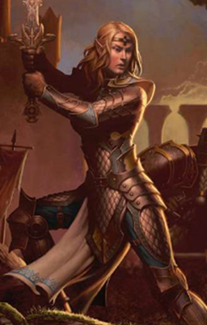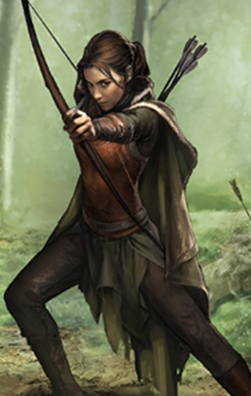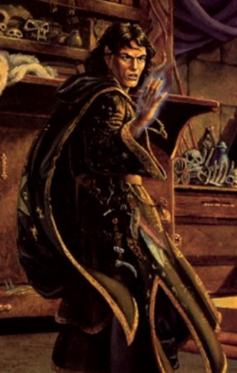
Arawen Miriel Andorendril
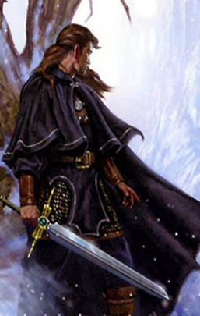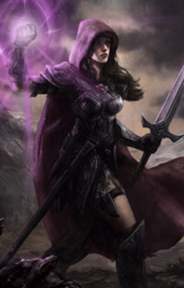
Aerandir Elenor Fëanor
Guerrière, for 17, dex 18, con 16, int 15, sag 8, cha 8 (82) grandes épées ++, épée et bouclier ++
Prêtresse/voleuse, for 10, dex 19, con 16, int 9, sag 18, cha 10 (82), arc +, maîtrise des projectiles +
Enchanteur, for 8, dex 8, con 16, int 18, sag 16, cha 16 (82) art des sortilèges ++
Maître lames, for 10, dex 19, con 16, int 13, sag 8, cha 17 (82) grandes épées ++, deux armes +++
Scalde, for 8, dex 17, con 15, int 13, sag 14, cha 15 (82) épée courte +, arme à une main +
Druide totémique, for 10, dex 14, con 16, int 9, sag 18, cha 15 (82) arme à hampe +, arme à projectiles +

Prêtresse/voleuse d’Erevan Ileserë
Druide d’Aerdrië Faenya
Miriel CN elfe voleuse/prêtresse d’Erevan Ilesrë
For 10, dex 19, con 16, int 9, sag 18, cha 10
Arc +, maîtrise des projectiles + (au 6, épée courte + et arme à une main +)
Armure de cuir, arc court
Arawen LN elfe guerrière
For 17, dex 18, con 16, int 15, sag 8, cha 8
Grande épée ++, épée et bouclier ++ (au 6, grande épée +++ et arme à deux mains ++)
Épée longue
Elenor CN elfe chantelameur (guerrier/mage)
For 10, dex 19, con 16, int 17, sag 10, cha 10
Lame courte ++, arme à une main ++
Cuir clouté

